**КАНСУЛЬТАЦЫЯ ДЛЯ БАЦЬКОЎ**

**ПРАВІЛЫ ДАРОЖНАГА РУХУ**

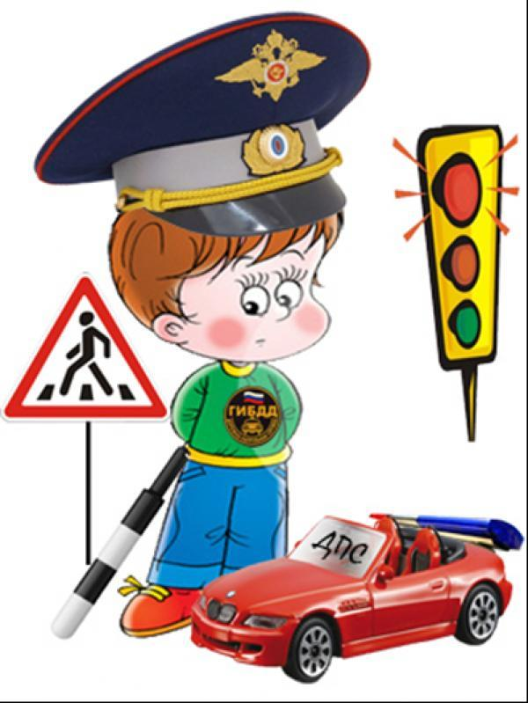Ці лёгка навучыць дзіця правільна паводзіць сябе на дарозе?

На першы погляд лёгка. Трэба толькі пазнаёміць яго з асноўнымі патрабаваннямі Правілаў дарожнага руху і ніякіх праблем.

На самай справе вельмі цяжка, бо мы, бацькі, кожны дзень на вачах роднага дзіцяці парушаем гэтыя самыя славутыя Правілы, і не задумваемся, што ставім перад дзіцем невырашальную задачу: як правільна? Як кажуць або як робяць?

Калі ж дзіця трапляе ў дарожнае здарэнне, то вінаватыя ўсе: вадзіцель, дзіцячы сад, школа, Дзяржаўтаінспекцыя. Чаму не навучылі, не паказалі, не збераглі? Забываючы пры гэтым, што ў першую чаргу бацькі сваім прыкладам павінны навучыць і зберагчы.

Калі вы сапраўды зацікаўлены ў тым, каб ваш дзіця валодала навыкамі бяспечных паводзін на дарозе, то не трэба зводзіць працэс навучання да пустой і бескарыснай фразы: "Будзь асцярожны на дарозе". Яна не тлумачыць дзіцяці, чаго ўласна на дарозе трэба баяцца. Дзе яго можа высочваць небяспека? Лепш выкарыстоўвайце рух у дзіцячы сад і назад для адпрацоўкі навыкаў паводзін на дарозе.

Дзіця павінна цвёрда ведаць, што можна пераходзіць дарогу толькі ва ўстаноўленых месцах: на пешаходным пераходзе і на скрыжаванні. Але і ў дадзеным выпадку ніхто не можа гарантаваць яго бяспеку. Таму, перш чым выйсці на дарогу, спыніцеся з дзіцем на адлегласці 50см - 1метра ад краю праезжай часткі, звярніце яго ўвагу, што паглядзець налева і направа трэба абавязкова з паваротам галавы, і калі з абодвух бакоў няма транспарту, якое прадстаўляе небяспеку, можна выйсці на праезжую частку. Пераходзіць дарогу трэба спакойным мерным крокам і не ў якім выпадку не бегам.

Вялікую небяспеку для дзяцей ўяўляюць не рэгуляваныя пешаходныя пераходы. тут дзіцяці важна пераканацца, што адлегласць да аўтамашын з абодвух бакоў дазволіць яму перайсці дарогу без прыпынку на сярэдзіне праезнай часткі.

На рэгуляваным пешаходным пераходзе растлумачце дзіцяці, што чырвоны і жоўты сігнал святлафора - забараняюць. Асабліва небяспечна выходзіць на дарогу пры жоўтым сігнале, таму што некаторыя машыны завяршаюць праезд скрыжавання і пры гэтым павялічваюць хуткасць. Зялёны сігнал - дазвольны, але ён не гарантуе пешаходу бяспечны пераход, таму перш чым выйсці на дарогу трэба паглядзець налева і направа і пераканацца, што ўсе машыны спыніліся, небяспекі няма.

Часта дзеці аказваюцца пад коламі транспарту, калі, выйшаўшы з аўтобуса ці тралейбуса, спрабуюць перайсці на іншы бок дарогі. Растлумачце дзіцяці, што ў дадзеным выпадку небяспечна абыходзіць транспартны сродак як наперадзе, так і ззаду, таму што яно вялікае і з-за яго нічога не відаць. Трэба пачакаць пакуль аўтобус ці тралейбус з'едзе.

Вялікую небяспеку для дзяцей ўяўляюць прадметы, якія загароджваюць агляд (платы, аўтамашыны, зімой - гурбы, летам - хмызнякі, дрэвы). Лепш адысці ад іх далей, і перайсці дарогу, дзе бяспечна.

**ПАМЯТАЙЦЕ! Ніколі не парушайце правілы дарожнага руху, асабліва ў [прысутнасці дзіцяці](http://shkola.of.by/dz-m-dubinina-bdpu-minsk-faleklor-yak-srodak-etnakuleturnaga-v.html), – дрэнны прыклад заразлівы, а дзіця навучаецца правілам бяспечных паводзін на праезжай частцы перш за ўсё на вашым прыкладзе!**

Выхавальнік дашкольнай адукацыі Хвасценка Л. М.